

Laporan Praktikum Algoritma & Pemrograman
  - Semester Genap 2025/2026

SAYA MENYATAKAN BAHWA LAPORAN PRAKTIKUM INI SAYA BUAT DENGAN USAHA SENDIRI TANPA MENGGUNAKAN BANTUAN ORANG LAIN. SEMUA MATERI YANG SAYA AMBIL DARI SUMBER LAIN SUDAH SAYA CANTUMKAN SUMBERNYA DAN TELAH SAYA TULIS ULANG DENGAN BAHASA SAYA SENDIRI.

SAYA SANGGUP MENERIMA SANKSI JIKA MELAKUKAN KEGIATAN PLAGIASI, TERMASUK SANKSI TIDAK LULUS MATA KULIAH INI.

NIM | 71251225
Nama Lengkap | RIFKI WAYU SHABAN RIZADI
Minggu ke / Materi | 13 / TUPLES

PROGRAM STUDI INFORMATIKA
FAKULTAS TEKNOLOGI INFORMASI
UNIVERSITAS KRISTEN DUTA WACANA
YOGYAKARTA
2026
BAGIAN 1: MATERI MINGGU INI (40%)

MATERI 1 Tupple Immutable
Tuple hampir sama seperti list karena dapat menyimpan berbagai tipe data dan diakses menggunakan indeks. Perbedaannya, tuple bersifat immutable sehingga isinya tidak dapat diubah setelah dibuat. Tuple juga dapat dibandingkan antar nilainya dan termasuk objek hashable, sehingga dapat digunakan sebagai key pada dictionary. Objek hashable adalah objek yang memiliki nilai hash tetap selama objek tersebut digunakan dan dapat dibandingkan dengan objek lain. Karena memiliki hash yang stabil, objek hashable bisa dipakai dalam dictionary dan set yang menggunakan sistem hashing. Pada Python, tipe data seperti integer dan string termasuk hashable, sedangkan list dan dictionary tidak karena datanya dapat berubah. Untuk kelas buatan sendiri, objek biasanya tidak hashable secara otomatis kecuali method __hash__() dibuat sendiri.

MATERI 2 Membandingkan Tuple
Operator perbandingan pada Python dapat digunakan pada tuple maupun tipe data berurutan lainnya seperti list, dictionary, dan set. Perbandingan dilakukan mulai dari elemen pertama. Jika nilainya sama, maka Python akan melanjutkan ke elemen berikutnya sampai ditemukan perbedaan yang menentukan hasil akhirnya. Fungsi sort() juga bekerja dengan cara serupa, yaitu mengurutkan data berdasarkan elemen pertama terlebih dahulu. Jika elemen pertama sama, maka elemen berikutnya akan digunakan sebagai pembanding. Pada proses pengurutan yang lebih kompleks, Python menggunakan metode DSU (Decorate, Sort, Undecorate).
- Decorate
Data asli dipasangkan dengan nilai tertentu sebagai kunci pengurutan, biasanya dalam bentuk tuple.
- Sort
Tuple tersebut kemudian diurutkan menggunakan fungsi sort() berdasarkan kunci yang sudah ditentukan.
- Undecorate
Setelah selesai diurutkan, nilai tambahan dihapus sehingga tersisa data aslinya.
Contoh penggunaannya adalah mengurutkan kata dalam kalimat berdasarkan panjang kata, mulai dari yang paling panjang.
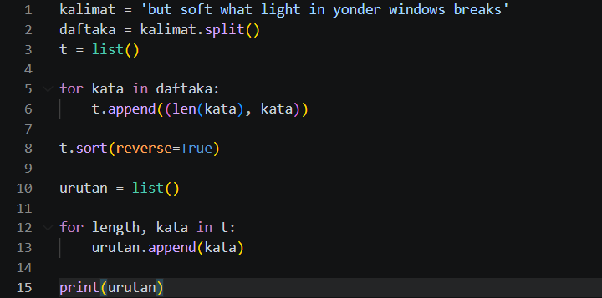
Pada perulangan pertama, program membuat tuple yang berisi panjang kata dan kata itu sendiri. Pengurutan dilakukan berdasarkan panjang kata. Jika panjangnya sama, maka Python akan membandingkan kata secara alfabetis. Penggunaan reverse=True membuat hasil urutan menjadi dari terbesar ke terkecil. Pada perulangan kedua, kata-kata yang sudah diurutkan dimasukkan kembali ke dalam list baru. Jika ada kata dengan panjang yang sama, maka urutannya mengikuti alfabet terbalik. Karena itu, kata "what" muncul sebelum "soft".
Hasil akhirnya:
['yonder', 'window', 'breaks', 'light', 'what', 'soft', 'but', 'in']
List tersebut menunjukkan kata-kata yang telah diurutkan berdasarkan panjangnya dari yang paling panjang ke yang paling pendek.

MATERI 3 Penugasan Tuple
Salah satu keunikan Python adalah kemampuan untuk menggunakan tuple di sisi kiri dari operasi penugasan. Ini memungkinkan kita menetapkan beberapa variabel sekaligus dalam satu baris. Misalnya, ketika kita memiliki list atau tuple berisi beberapa elemen, kita bisa langsung memisahkan elemen-elemen tersebut ke dalam variabel yang berbeda. Python menerjemahkan proses ini dengan mengambil elemen satu per satu berdasarkan posisi indeksnya.
Contohnya, kita bisa menukar nilai dua variabel hanya dengan satu baris kode menggunakan fitur ini. Python memperlakukan sisi kiri dan kanan dari penugasan sebagai tuple, dan masing-masing nilai di sisi kanan akan diberikan ke variabel di sisi kiri dengan urutan yang sesuai.
Penting untuk diingat bahwa jumlah elemen di kedua sisi harus sama, jika tidak akan terjadi error. Fitur ini sangat berguna, misalnya saat memisahkan username dan domain dari sebuah alamat email menggunakan split().
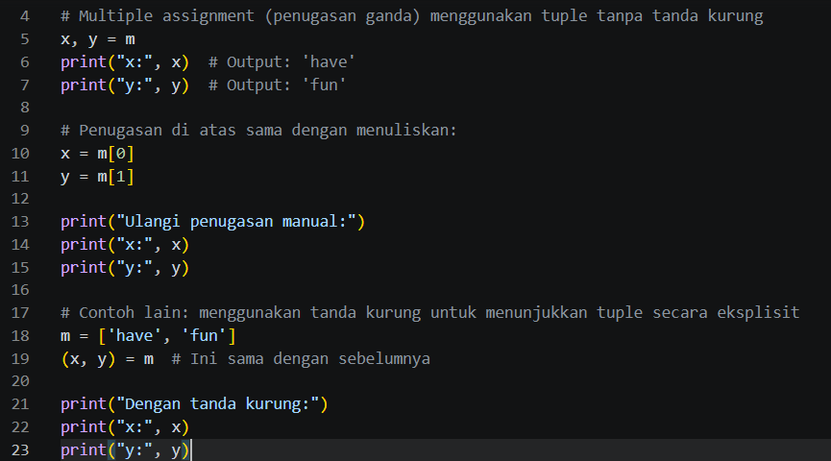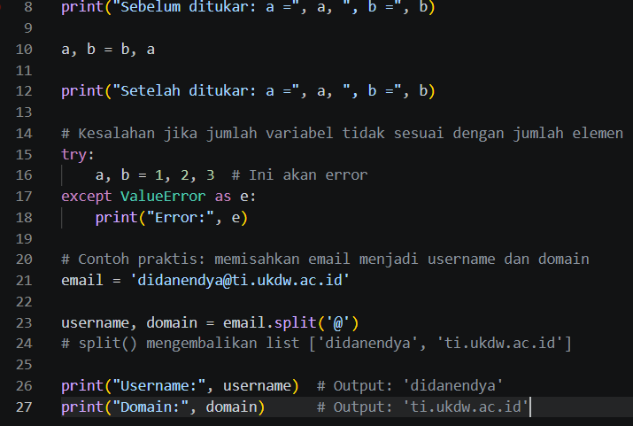

MATERI 4 Dictionaries and Tuple
Dictionary di Python memiliki sebuah metode bernama items(), yang mengembalikan daftar berisi pasangan tuple. Masing-masing tuple terdiri dari key dan value dari dictionary tersebut. Perlu dicatat bahwa hasil dari items() tidak berurutan karena dictionary tidak menjamin urutan penyimpanan berdasarkan input. Namun karena hasil dari items() adalah sebuah list, dan elemen-elemennya berupa tuple, kita bisa memanfaatkannya untuk melakukan pengurutan. Tuple mendukung operasi perbandingan, jadi list ini dapat diurutkan. Dengan mengonversi dictionary menjadi list tuple terlebih dahulu, kita bisa menampilkan isi dictionary yang sudah diurutkan berdasarkan kuncinya.

MATERI 5 Multipenugasan dengan Dictionaries
Python memungkinkan kita untuk menggunakan teknik tuple assignment saat melakukan iterasi melalui dictionary. Ketika kita memanggil items() pada dictionary, ia akan mengembalikan daftar tuple yang masing-masing berisi pasangan (key, value). Saat melakukan looping, kita dapat langsung memecah setiap pasangan tuple ke dalam dua variabel, misalnya key dan val. Dengan kombinasi ini, kita bisa dengan mudah mengakses dan memproses key dan value secara bersamaan di dalam loop. Jika kita ingin mengurutkan dictionary berdasarkan nilai (value), kita bisa membuat list baru berisi tuple (value, key), lalu mengurutkannya. Karena tuple dibandingkan dari elemen pertama, urutan akan otomatis berdasarkan nilai
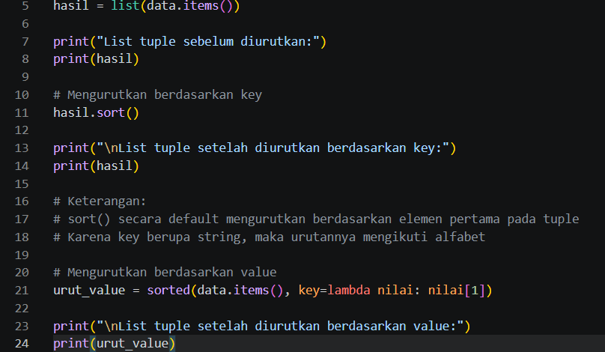

MATERI 6 Kata Yang Sering Muncul
Program dibawah ini bertujuan untuk menghitung frekuensi kemunculan kata dalam teks drama Romeo and Juliet (Act 2, Scene 2) dari file romeo-full.txt. Program membaca file, membersihkan tanda baca, mengubah semua kata menjadi huruf kecil, lalu memecah setiap baris menjadi daftar kata. Semua kata disimpan dalam dictionary dengan kata sebagai key dan jumlah kemunculannya sebagai value. Setelah seluruh teks dibaca dan dihitung, dictionary dikonversi menjadi list of tuples dalam format (jumlah, kata), lalu diurutkan menurun berdasarkan jumlah. Kemudian program mencetak 10 kata yang paling sering muncul, disertai jumlah kemunculannya.
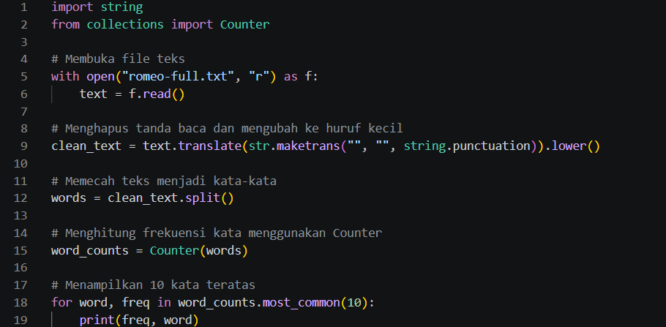

MATERI 7 Tuple Sebagai Kunci Dictionaries
Tuple dalam Python bersifat hashable, artinya bisa digunakan sebagai key dalam dictionary. Berbeda dengan list, yang tidak bisa digunakan sebagai key karena mutable. Ini sangat berguna ketika kita ingin menggunakan beberapa nilai (misalnya nama depan dan nama belakang) sebagai satu key tunggal. Contohnya, kita bisa membuat direktori telepon yang memetakan pasangan (nama belakang, nama depan) ke nomor telepon. Dalam iterasi, kita bisa langsung memecah tuple ke dua variabel untuk digunakan dalam proses pencetakan.

BAGIAN 2: LATIHAN MANDIRI (60%)
Link Github: https://github.com/rifkiwayushabanR/week1

SOAL 1
Code:
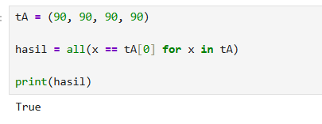
Penerapan:

Penjelasan:
Program digunakan untuk memeriksa apakah semua nilai di dalam tuple memiliki nilai yang sama. Fungsi all() akan menghasilkan True jika seluruh anggota tuple sama dengan elemen pertama.

SOAL 2
Code:
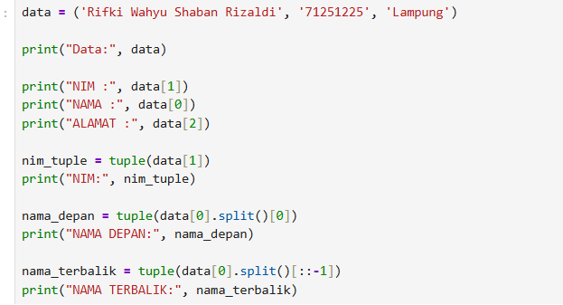
Penerapan:
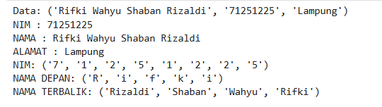
Penjelasan:
Program menyimpan data diri dalam tuple, lalu menampilkan isi data, mengubah NIM menjadi tuple karakter, mengambil huruf dari nama depan, dan membalik urutan nama menggunakan split() serta slicing [::-1].

